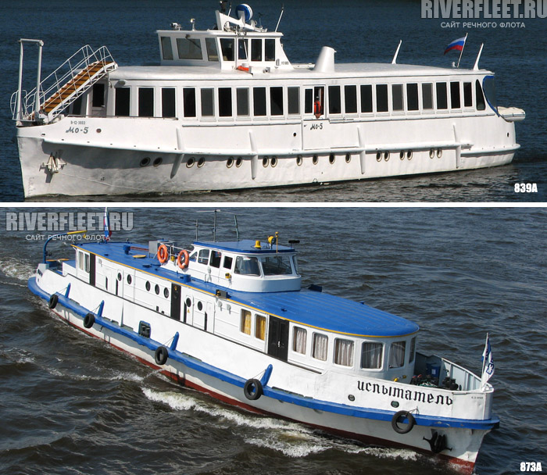
Суда типа «МО» - пассажирский речной одновинтовый теплоход с однодечной надстройкой, предназначенный для массовой перевозки пассажиров на пригородных и местных линиях. Также использовались как разъездные суда путейских служб. Суда данного типа эксплуатировалось на Волге, Оке, Каме, Дону, Неве, Северной Двине, Иртыше, Оби, Енисее и Днепре. По проекту допускало плавание судов в битом льду (толщина 40 см) по подготовленной трассе за ледоколом. В 90-е годы много судов было выведено из работы и списаны, в 2000-х годах часть оставшихся судов была выкуплена частными компаниями и лицам и переоборудованы в прогулочные и разъездные суда повышенной комфортности (оборудованные под проведения праздничных мероприятий как на коротких рейсах, так и на продолжительных). Теплоходы оборудовали каютами, менялась внутренняя планировка, модернизировалось оборудование и механизмы.
Автор проекта: ЦТКБ, 1955 г.
Год постройки головного судна: 1957 г.
Постройка:
Московский судостроительный судоремонтный завод (Россия, Москва)
Невский судостроительный судоремонтный завод (Россия, Шлиссербург)
Херсонский ССРЗ им. Коминтерна (Украина, Херсон)
Класс речного регистра: «О2,0» (в зависимости от проведенной модернизации)
Проект 839, 839А и 839А/1569:
Длина, м: 29,54
Ширина, м: 5,21
Высота надводная без мачты, м: 5,0
Высота борта, м: 2,4
Водоизмещение полное, т: 76,2-78
Осадка средняя при водоизмещении 76,2-78 т, м: 1,22-1,24
Водоизмещение порожнем, т: 60,89-63,1
Осадка средняя при водоизмещении 60,89-63,1 т, м: 1,06-1,08
Пассажировместимость, чел.: 138
Мест для экипажа: 3
Автономность, сут.: 3
Продолжительность рейса в одну сторону, часов: 3
Скорость, км/ч: 19-20
Главные двигатели: 6ЧСП 15/18 (3Д6)
Мощность ГД, э.л.с.: 150
Движитель: Гребной винт
Диаметр, м: 0,92
Шаг, м: 1,2
Дисковое отношение: 0,45
Число лопастей: 4
Материал: Стальное литье
Направление вращения: Правое
Проект 873, 873А:
Длина: 29,54 м
Ширина: 5,55 м
Высота борта: 2,4 м
Высота габаритная: 4,35 м
Водоизмещение в грузу: 78,4 т
Осадка средняя в грузу: 1,25 м
Водоизмещение порожнем: 68,6 т
Осадка судна порожнем: 1,15 м
Мест для экипажа: 6
Служебные места: 5 (спецназначение) или 7 (теплопартия) чел
Автономность: 3-6 сут
Экипаж: 3 чел
Скорость: 19 км/ч
Тип ГД: 3Д6 (873А) или 3Д12 (873)
Мощность ГД: 1х110 или 1х220 кВт
- Фотографии судов данного проекта
Список известных судов данного проекта:
Яндекс.Директ«ЭКСПО-лизинг»: Лизинг судов Морские и речных суда! Аванс – от 15%, до 7 лет, гибкий подход.Заказ Boeing 737-800 Корпоративные пассажирские авиа перевозки на Boeing 737-800. Срочный вылет!Реском-Тюмень Грузовые перевозки морским и речным транспортом. Дорожное строительство.

ПРОЕКТ | ГОД ПОСТРОЙКИ | НАЗВАНИЕ | СТАРОЕ НАЗВАНИЕ
873А | 1961 | 13
 |  | 648
839 |  | LAREDO
839А-03 | 1962 | АДИЛЯ | МО-69, ЭДЕЛЬВЕЙС (03.2004)
839А/1569 | 1962 | АЛЕКСАНДР ВОРОПАЕВ | МО-60
839 | 1957 | АЛЕКСАНДР НЕВСКИЙ
839 | 1958 | АЛМАЗ
 |  | АЛЬМАРИН
873А | 1967 | АНТАРЕС
839А-03 | 1959 | АПЕЛЬСИН | МО-16 (05.1997), КАСПЕР (2004)
839/45.76 | 1962 | АСКАНИЯ
839-Р | 1962 | АССОЛЬ | ДЕРБЕНЕВКА (06.2003)
839А-03 | 1960 | АССОЦИАЦИЯ | МО-21, НАДЕЖДА (12.2008)
839А/1569 | 1962 | БАРРАКУДА | МО-50
839 | 1958 | БЕРЕЖОК
873А | 1966 | БИРЮЗА
873А | 1967 | БРИГАНТИНА
873А | 1966 | БРИЗ
839А-03 | 1960 | БРЯНСК
839 |  | БУРАН
839 | 1959 | БУРЕВЕСТНИК | АДМИРАЛ УШАКОВ
 |  | БУРЯ
839 | 1961 | БУРЯ
839 |  | БУЯН
839А-03 | 1960 | В.М. АЛЕКСЕЕВ
839 |  | ВАРТОВИЙ
873А |  | ВАСИЛИЙ ПЕРВЫЙ
839 |  | ВЕРНЫЙ
839А | 1963-1977 | ВЕСТ | МО-98 (08.1964)
839А/1569 | 1963 | ВИКТОРИЯ | МО-71
839А | 1961 | ВИТЯЗЬ | МО-40
873А | 1966 | ВОСХОД | МО-126
839А | 1963 | ВОСХОД
839 |  | ГАЙДАРОВЕЦ
839А/1569 | 1964 | ГАРОМИС
839 | 1958 | ГЕОЛОГ
839А | 1963 | ГОРИЗОНТ
873А/45.99 | 1963 | ГРАНД НН | СТ-7 (2008)
839А-03 | 1961 | ДЕЛЬФИН | МО-48
839П | 1957 | ДЕЛЬФИН-1
 |  | ДЕСНА
873А | 1967 | ДИЗЕЛИСТ
839А-03/1569 | 1960 | ДОЛИНА | МО-24
839А | 1963 | ДОЛЬЧЕ ВИТА | МО-96
839А-03 | 1966 | ДУБНА-МАРИНА | МОСКОВСКИЙ ОХОТНИК (11.2010)
839А-03/1569 | 1965-1991 | ЖЕМЧУГ | МО-113 (1966)
839А-03 | 1959 | ЖИГУЛИ | МО-3
839А-03/1569 | 1965 | ЖУРАВЕЛЬ | МО-120
839 |  | ЗЕЛЕНОГОРСК
873А | 1967 | ЗОРЯ | ЗАРЯ

Элементы 1 - 50 из 195
Начало | Пред. | 1 2 3 4 | След. | Конец

